قلق المنافسة وعلاقته بدقة أداء التصويب بالقفز عالياً بكرة اليد لدى طلبة المرحلة الثانية/ كلية التربية
البدنية لعلوم الرياضة/ الجامعة المستنصرية
تماضر عبد المنعم عبد الحسين
العراق. الجامعة المستنصرية. كلية التربية البدنية وعلوم الرياضة
Tomader_90@yahoo.com
الملخص
ان دراسة حالة القلق اثناء المنافسة الرياضية وتأثيرها على القدرات والمهارات وخصوصاً على دقة أداء التصويب بالقفز بكرة اليد لدى الرياضيين ومعرفة مدى تأثرها بقلق المنافسة الذي يحدث خلال المنافسات ومدى تأثيره على لاعبي كرة اليد وخصوصاً على أداء اللاعبين أثناء المباراة وبما أن لعبة كرة اليد تمتاز بسرعة الحركة وذلك لسرعة إنتقال الكرة واللاعبين في الملعب، وتكمن المشكلة في التقصي عن أسباب القلق اثناء المنافسة ومدى تأثيره على أداء التصويب بالقفز ودقته وقامت الباحثة بإجراء هذا البحث لمعرفة مدى التأثير الذي يضعه القلق على أنسيابية أداء دقة التصويب بالقفز بكرة اليد. وهدف البحث الى التعرف على نسبة قلق المنافسة
(أثناء الامتحان العملي) لدى طلبة المرحلة الثانية وأثره على دقة التصويب بالقفز بكرة اليد. أستخدمت الباحثة المنهج الوصفي بالأسلوب المسحي وذلك لملائمته لطبيعة البحث، وكانت عينة البحث طلبة المرحلة الثانية وقد تم أختيارهم بطريقة القرعة حيث أن هناك ثلاث شعب (A,B,C) للطلاب وتم أختبار شعبة (B) بطريقة القرعة ومن هذه الشعبة تم أختيار (20) من اصل (27) طالب وبنسبة (74%) من مجتمع الأصل. وقد اجريت الاختبارات القبلية والبعدية ثم استخراج النتائج وتحليلها ومناقشتها. استنتجت الباحثة ان لقلق المنافسة ارتباط بدقة التصويب بكرة اليد لطلاب المرحلة الثانية كلية التربية الرياضية الجامعة المستنصرية. وتوصي بزيادة عدد ساعات التدريب الخاصة بمهارة دقة التصويب بكرة اليد لطلبة المرحلة الثانية، على المدربين شحن اللاعبين قبل دخولهم المنافسة لغرض رفع الحالة النفسية والمعنوية لدى اللاعبين .
الكلمات المفتاحية : قلق المنافسة ، بدقة أداء ، بكرة اليد

Competition worries and its relationship to the accuracy of shooting in volleyball while jumping among Students in Phase II / Faculty of Physical Education and Sports Science / Al-Mustansiriya University
Tomader Abdel Moneim Abdel Hussein
Iraq. Al-Mustansiriya University, Faculty of Physical Education and Sports Science
Tomader_90@yahoo.com
Abstract
Studying the status of anxiety during sports’ competition and its impact on abilities and skills, specially on the accuracy of shooting in volleyball while jumping, and realizing the extent of its effect on the anxiety which happens during competitions, and how much it affect the volleyball players, particularly on the players’ performance during matches and due o the fact that the volleyball game is characterized by speedy movements because of the speed f the ball nd layers in the playground, the research problem lies in investigating the reasons behind the anxiety in competitions and the extent of its effect on the shooting performance and its accuracy while jumping.
The researcher conducted the study in order to know the extent of the effect of anxiety on the smoothness of shooting performance and accuracy while jumping in volleyball. The research aimed to identify the percentage of competition anxiety (durin the practical test) among the students of the second level and its effect on shooting accuracy while jumping in volleyball. The researchers used the descriptive approach with the survey method due to its suitability to the nature of the research. The research sample were students from the second level, who were chosen by lot, as there were three groups of students (A,B,and C). The group B was selected by lot, in this group, 20 students were chosen, out of 27 students (%74 of the research population).
Pretests and posttests were carried out to get the results, to analyze them and discuss them over. The researcher concluded that competition anxiety had a relationship with shooting accuracy in volleyball among the students on the second level in the Faculty of Physical Education in Al-Mustansariyah University.
The researcher recommended to increase the number of hours of training for the skill of shooting accuracy in volleyball among the second level students and the coaches had to encourage the players before going to the competition in order to enhance the psychological and morale status of the players.
Keywords : competition anxiety, accuracy of performance, in volleyball.
1- المقدمة :
إن ما يلاحظ على الأداء المهاري لمختلف الألعاب الرياضية حول العالم من تقدم مضطرد نحو الأداء الأفضل والامثل لها بمختلف مهارتها وقدراتها البدنية والحركية وما يسجله التأريخ الرياضي الحافل بنمو واسع بالإمكانات الرياضية ومن هذا قد نتساءل عن السبب الذي يجعل الرياضة في تقدمها هذا الذي لا يبدو عليه انه سوف يتراجع في يوماً من الأيام الا ان هناك اختلافات تظهر على الافراد انفسهم من تغيرات في يوم المنافسة والأيام العادية اثناء التمرين ومن هذا تجلت أهمية دراسة الحالة التي تؤثر على الأداء خلال المنافسة وهذا يتجه بنا الى دراسة حالة القلق حيث يعد موضوع القلق من اهم المشاكل اليومية المعاصرة التي يتناولها علم النفس حيث (ان القلق والخوف والصراع النفسي من اشكال الانفعالات النفسية التي تؤثر على الانجاز الرياضي) (كامل طة لويس ، 1981)
اثناء المنافسة الرياضية وتأثيرها على القدرات والمهارات وخصوصاً على دقة أداء التصويب بالقفز بكرة اليد لدى الرياضيين ومعرفة مدى تأثرها بقلق المنافسة الذي يحدث خلال المنافسات ومدى تأثيره على لاعبي كرة اليد وخصوصاً على أداء اللاعبين أثناء المباراة وبما أن لعبة كرة اليد تمتاز بسرعة الحركة وذلك لسرعة إنتقال الكرة واللاعبين في الملعب تمتاز بأنها لعبة سريعة الإيقاع والحركة وكذلك المهارات التي يتقنها كل فرد على حدى و الخطط الموضوعة والواجبات الموزعة داخل الملعب والتي تضع عبئاً ثقيلاً على كل لاعب ومن هنا تكمن أهمية البحث لهذه الدراسة في التعرف على مدى القلق المسلط على لاعبي كرة اليد أثناء أداء دقة التصويب بالقفز بكرة اليد.
ويعد القلق من اهم المشاكل الحيوية المعاصرة التي يتناولها علم النفس الرياضي اذ يمثل احد الابعاد الاساسية للخبرات الانفعالية للرياضي وعلية ينظر الى القلق على انه من اهم الظواهر النفسية التي تؤثر في سلوك الانسان بصورة عامة والرياضي بصورة خاصة (محمد حسن علاوي ، 1988، ص 380)
وهناك اختلاف في درجة القلق قبل ظروف الشد النفسي المتعلق بالمسابقات الرياضية وخلاله وبعدة . اذ ان التفكير بموقف يثير الشد والتوتر قبل حدوثه يؤثر بالوظائف الشخصية حيث يعد القلق واحد من العوامل المؤثرة في مستوى الرياضي اما الاحتكاك الفعلي بذلك الموقف فانه يقلل من التأثير ودرجة انخفاض مستوى القلق الذي يعتمد الاداء الحركي الرياضي لذلك اصبح الاهتمام باستخدام المقاييس التي نقيسها في المواقف الخاصة (كمواقف المنافسة الرياضية على سبيل المثال) ومن خلال ملاحظة الباحثة طرأت الاهمية الى التقصي على اسباب القلق اثناء المنافسة ومدى التأثير الذي يضعه القلق على انسيابية اداء دقة التصويب بالقفز بكرة اليد .
ويهدف البحث الى
- التعرف على مستوى قلق المنافسة (أثناء الامتحان العملي) لدى طلاب المرحلة الثانية وارتباطه بدقة التصويب بالقفز بكرة اليد.
2- اجراءات البحث :
2-1 منهج البحث : استخدمت الباحثة المنهج الوصفي بالأسلوب المسحي وذلك لملائمته لطبيعة البحث
2-2 عينة البحث :
اختارت الباحثة عينة من طلاب كلية التربية البدنية لعلوم الرياضة – الجامعة المستنصرية – المرحلة الثانية للشعب الثلاثة (a,b,c ) وبطريقة القرعة ومن هذه الشعب تم اختيار (20) من اصل (27) طالب وبنسبة (74%) من مجتمع الاصل .
2-3 أدوات البحث ووسائل جمع البيانات :
2-3-1 ادوات البحث : استعانت الباحثة بالأدوات التالية للحصول على المعلومات والبيانات المطلوبة :
- ملعب كرة يد .
- حائط يرسم عليه هدف كرة اليد ومقسم كما موضح في الأختبار.
- كرة يد عدد ( 3 ).
- صافرة .
- شريط قياس .
- شريط لاصق ملون .
- استمارة استبيان .
- اقلام .
2-3-2 وسائل جمع البيانات :
1- المصادر العربية .
2- الاختبارات والقياسات المستخدمة في البحث
3- استمارات قياس قلق المنافسة لدى الرياضيين (ملحق 1)
2-4 التجربة الاستطلاعية :
من اجل ان تتمكن الباحثة من الحصول على النتائج المطلوبة والصحيحة ولغرض اتباع السياق العلمي السليم وجدت من الضروري ان تجري تجربة استطلاعية على ( 4 ) طلاب من المرحلة الثانية من الشعبة (C) كلية التربية الرياضية / الجامعة المستنصرية يوم 21/2/2013 وهم خارج عينة البحث الرئيسية وكان الغرض من الاختبار هو :
1- التعرف على المعوقات التي يمكن ان يواجهها الباحث اثناء التجربة الرئيسية
2- معرفة مدى كفاءة فريق العمل المساعد.
3- معرفة مدى استيعاب اعداد العينة لمفردات الاختبار .
4- مراعاة الوقت اللازم لتنفيذ الاختبار .

2-5 الاختبارات المستخدمة في البحث:-
2-5-1 اختبار دقة مهارة التصويب من القفز عالياً": (كمال عبد الحميد ومحمد صبحي ، 1980 ، ص 175)
* اسم الاختبار:- اختبار دقة مهارة التصويب من القفز عاليا.
* الهدف من الاختبار:- قياس دقة التصويب من القفز عاليا" بكرة اليد .
* الأدوات المستخدمة :-
- ملعب كرة يد قانوني.
- كرات يد قانونية عدد(6).
- استمارة تقويم معدة مسبقا".
- مربعات دقه( 60 سم- 60 سم ).
* مواصفات الأداء :- يقوم الطالب المختبر بأداء مهارة التصويب من القفز عالياً في نقطه تقع على زاويه قائمه مع منتصف خط المرمى وتبعد عنه بمقدار (10 م) ويتم التصويب من القفز عالياً مع اخذ ثلاث خطوات ومن مسافة (10) امتار حيث يتم التصويب على المربع الايمن ثم المربع الايسر
التسجيل :- يمنح كل طالب مختبر ست محاولات متتالية ،تحتسب عدد المحاولات الناجحة والفاشلة التي يسجلها الطالب المختبر .علما" إن الدرجة العظمى للتقويم هي (6) درجات، وكما هو موضح في الشكل (1) .
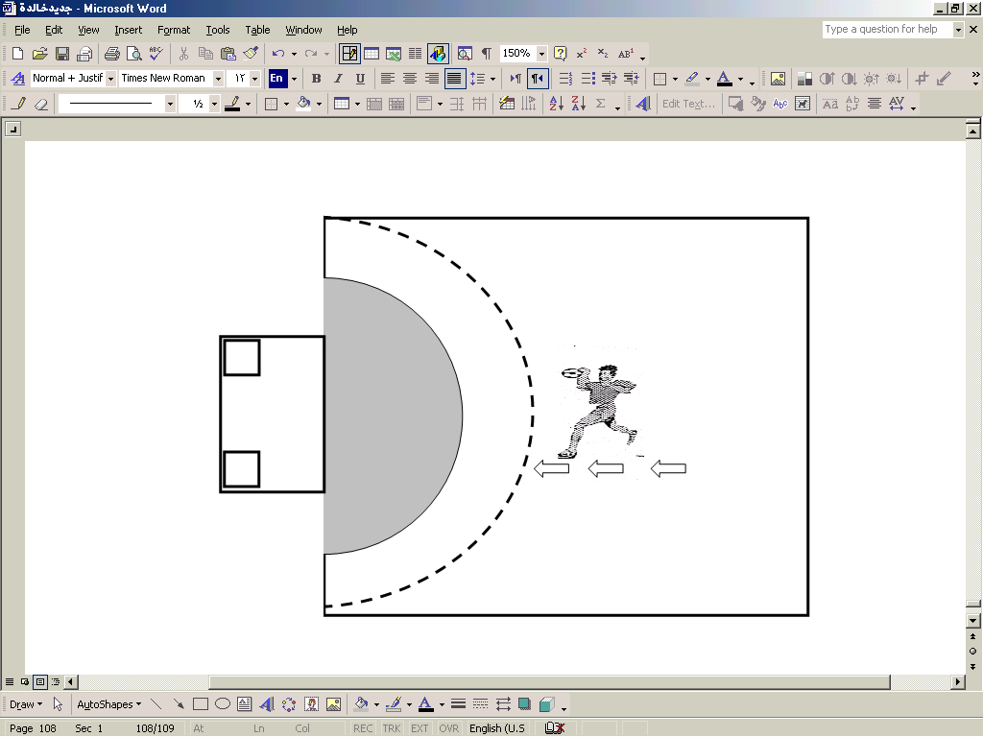

شكل (1)
يوضح اختبار تقويم الدقة لمهارة التهديف من القفز عاليا" بكرة اليد
2-5-2 مقياس قلق المنافسة (عبد الرحمن أسماعيل صالح , 1995، ص 164)
* أسم الاختبار : قياس قلق السمة لدى الرياضيين .
* الغرض من الاختبار : التعرف على مستوى قلق المنافسة لدى الرياضيين قبل المباراة .
* طريقة الاداء : توجد استمارة قياس قلق المنافسة لدى الرياضيين وتعطي للطالب وتحتوي على ( 15) سؤال لقياس قلق السمة يقوم الطالب بملأ الاستمارة بصدق ومعرفة وهدوء وتوجد مقابل كل سؤال ثلاثة اجوبة وهي
(نادرا – أحيانا – غالبا) حيث يقوم المختبر باختيار جواب واحد لكل سؤال بوضع علامة ( √ ) في المربع الذي يختاره وهكذا يقوم بالإجابة على جميع الاسئلة الموجودة في الاستمارة ويتم تسجيل واحتساب النتائج عن طريق مفتاح لتصحيح المقياس وذلك بوضع مفتاح التصحيح الخاص به على الورقة اذا يوجد في المقياس (15) سؤال ولكل سؤال 3 درجات اذا تعطى (3) درجة للجواب (غالباً) إذا كانت الفقرة إيجابية أي درجة كاملة و( 1 ) إذا كانت سلبية بينما تعطى (1) درجة للجواب (نادراً ) إذا كانت إيجابية و(3) إذا كانت سلبية ، و(2) ( لأحياناً ) وهكذا يكون مجموع لكل طالب لتحسب على أساسها قلق المنافسة للطلاب وبذلك يمكن جمع الدرجات اما باستخدام الحساب اليدوي او بأي وسيلة يراها الباحث حيث كلما آرتفعت درجة المقياس دل على أرتفاع قلق المنافسة عند الطالب ، وقد تم عرض هذه الاستمارة على عدد من الخبراء (أ.د. أحمد عريبي عودة ، أ.د. غازي صالح ، أ.م.د. شيماء عبد مطر ، أ.م.د. زينب حسن فليح ) لتقيمها على البيئة العراقية .

2-6 التجربة الرئيسة :
تم اجراء التجربة الرئيسية للفترة من 9/3/2015 على عينة البحث المتمثلة بطلاب المرحلة الثانية لكلية التربية الرياضية الجامعة المستنصرية بكرة اليد وقد تم اختبار (20) طالب.
2-7 الوسائل الاحصائية :
أستخدم الباحث الحقيبة الاحصائية spss لأستخراج القيم التالية :
1- الوسط الحسابي .
2- الانحراف المعياري
3- معامل الارتباط ( بيرسون).

3- عرض النتائج وتحليلها ومناقشتها :
3-1 عرض نتائج العلاقة بين قلق المنافسة ودقة التصويب بكرة اليد
جدول (1)
يبين قيم الاوساط الحسابية والانحرافات المعيارية وقيمتي (ر) المحتسبة والجدولية ومستوى الدلالة لمتغيرات البحث
المتغيرات | الوسط الحسابي | الانحراف المعياري | قيمة (ر) المنسوبة | قيمة (ر) الجدولية | مستوى  الدلالة | الدلالة الاحصائية
دقة التصويب | 4,133 | 1,22 | 0,887 | 0,805 | 0,45 | معنوي
قلق المنافسة | 24,60 | 3,900
عند درجة حرية (ن-1) ومستوى الدلالة 0,05
قيمة ( ر ) المحسوبة عند مستوى دلالة ( 0,05 ) ودرجة حرية ( ن-2 ) تساوي ( 0,887) من الجدول (1) نلاحظ ان دقة التصويب حقق وسطاً حسابياً قدرته ( 24,60 ) بانحراف معياري قدره ( 3,900 ) حيث نجد ان قلق المنافسة قد سجلت فيها عينة البحث وسطا حسابيا يساوي (4,133) بانحراف معياري ( 1,22) ولغرض التعرف على العلاقة بين دقة التصويب في كرة اليد قد بلغت ( 0,887 ) وهي أعلى من قيمتها الجدولية عند مستوى دلالة ( 0,05 ) ودرجة حرية ( ن-1 ) والتي يساوي ( 0,805 ) مما يدل على معنوية العلاقة بين قلق المنافسة ودقة التصويب بكرة اليد.

3-2 تحليل ومناقشة النتائج :
ومن هنا ترى الباحثة العلاقة المعنوية التي ظهرت نتائجها اعلاه بأن القلق يساعد على الاداء الجيد وبشكل موافقا للعب افضل وتقديم كل امكانياتها وهنالك بعض الرياضيين ينظرون الى القلق شيء يساعدهم على الاداء بأفضل قدراتهم وهذا ما أشار إليه رمضان ياسين (رمضان ياسين ر ، 2008 ، ص 98)
وتعد حالة القلق الافضل ناحية فردية لأبعد مدى وذلك لأنها تعتمد على طبيعة الفرد النفسية وطريقة استجابة ذلك الفرد لأجواء المنافسة الرياضية ، إذ بينت الدراسات التي اجراها العلماء الباحثون على مجموعة من الرياضيين ان هناك افراداً يحتاجون الى نسبة عالية من القلق لأظهار افضل مستوى لديهم، كذلك هناك آخرون لا يستطيعون اظهار افضل مستوى لديهم عندما تكون هناك زيادة في درجة القلق لديهم (محمد حسن علاوي, 1979 ، ص 273)
4- الاستنتاجات والتوصيات :
4-1 الاستنتاجات :
1- هناك علاقة معنوية بين قلق المنافسة ودقة التصويب بكرة اليد لطلاب المرحلة الثاني كلية التربية الرياضية الجامعة المستنصرية .

4-2 التوصيات :
1- زيادة عدد ساعات التدريب الخاصة بمهارة دقة التصويب بكرة اليد لطلبة المرحلة الثانية.
2- ضرورة اجراء الاختبارات البدنية والمهارية لتقييم العملية التدريبية لمهارة التصويب بكرة اليد.
3- ضرورة التأكيد على الاداء المهاري والذي يزيد من دقة اداء اللاعبين ويبعث الفكرة الصحيحة لديهم .
4- على المدربين شحن اللاعبين قبل دخولهم المنافسة لغرض رفع الحالة النفسية والمعنوية لدى اللاعبين .
5- أجراء بحوث مشابهة للتعرف على مدى الاستفادة من القلق المنافسة في فعاليات رياضية أخرى .

المصادر
- كامل طه الويس، علم النفس الرياضي ، (مطبعة مديرية دار الكتب للطباعة والنشر ، جامعة الموصل 1981) .
- محمد حسن علاوي، مدخل في علم النفس الرياضي، (القاهرة، مركز الكتاب للنشر، 1998).
- كمال عبد الحميد ومحمد صبحي , القياس في كرة اليد , (القاهرة , دار الفكر العربي , 1980 ).
- عبد الرحمن اسماعيل , قلق الامتحان وعلاقته بالتحصيل الدراسي والجنس والعمر لدى طلبة المدارس الثانوية محافظة الزرقاء , ( دراسة مقدمة لاستكمال درجة الماجستير في علم النفس التربوي , كلية الدراسات العليا , 1994 ).
- رمضان ياسين . علم النفس الرياضي . ط1 ، (عمان ، دار اسامة للنشر ، 2008) .
- محمد حسن علاوي ، علم النفس الرياضي ، ط4 (القاهرة ، دار المعارف ، 1979)

ملحق (1)
مقياس سمة قلق المنافسة
عزيزي الطالب :
في النية القيام بالبحث الموسوم (قلق المنافسة وعلاقته بدقة اداء التصويب بالقفز عاليا بكرة اليد) لدى طلاب المرحلة الثانية كلية التربية البدنية لعلوم الرياضة / الجامعة المستنصرية .
يرجى تعاونكم في مليء الاستمارة ولكم جزيل الشكر والامتنان .
الباحثة
تماضر عبد المنعم عبد الحسين

